PROGRAMACIÓN DIDÁCTICA
TECNOLOGÍAS DE LA INFORMACIÓN
Y COMUNICACIÓN
4º DE ESO
CURSO 2021 – 2022

Contenido

1) CRITERIOS DE EVALUACIÓN, ESTÁNDARES DE APRENDIZAJE, INTERRELACION ELEMENTOS CURRICULARES 3
2) PROCEDIMIENTOS E INSTRUMENTOS DE EVALUACIÓN 6
3) CRITERIOS DE CALIFICACIÓN 7

- CRITERIOS DE EVALUACIÓN, ESTÁNDARES DE APRENDIZAJE , INTERRELACIÓN ELEMENTOS CURRICULARES
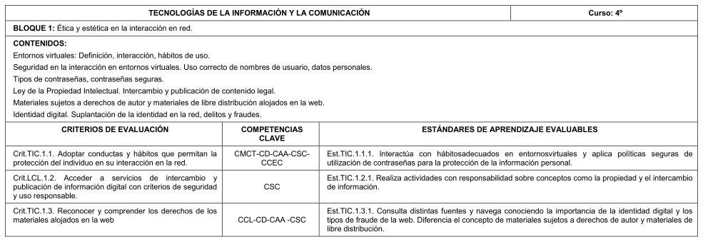
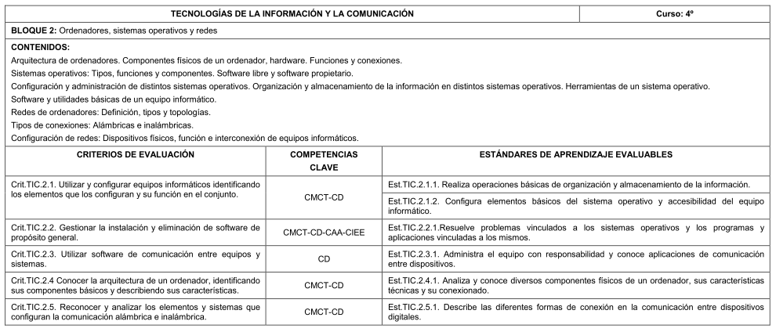
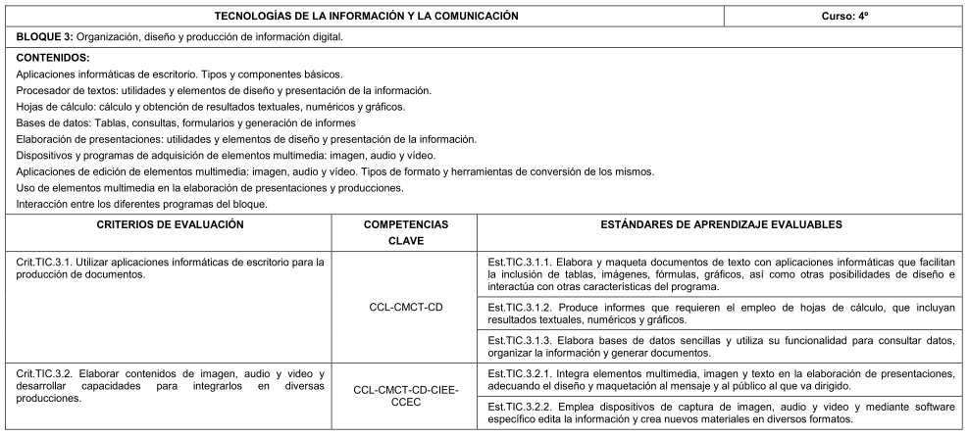
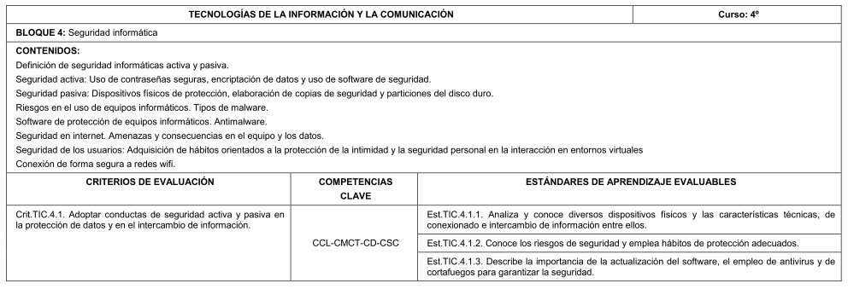
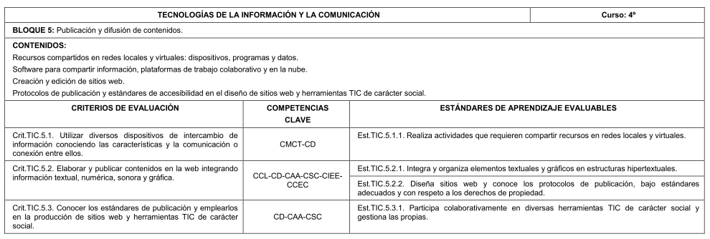
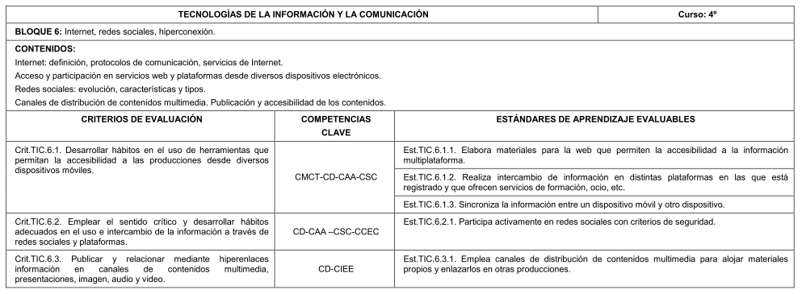

- PROCEDIMIENTOS E INSTRUMENTOS DE EVALUACIÓN

En cada evaluación se usarán como instrumentos de evaluación:
- Prácticas/Trabajos/Proyectos obligatorios. Para evaluar el grado de aprendizaje de los contenidos que se vayan tratando, el profesor elaborará unas actividades específicas, con diferentes grados de dificultad, que permitan al alumno autoevaluarse y medir su grado de conocimiento adquirido. Por supuesto, estas actividades tendrán un tiempo determinado para su ejecución y entrega, fuera del cual serán calificadas con un 0. En algunas de estos trabajos o actividades se pueden realizar puestas en común de manera que tengan valoración tanto por parte del profesor como del resto del alumnado. De esta manera se pretende desarrollar el espíritu crítico del alumno a la vez que la capacidad de trabajo en grupo.
- Realización de trabajos optativos. En los trabajos optativos se valorará sobre todo la profundidad de investigación que el alumno haya realizado en el trabajo. Los criterios de calificación se marcarán en el trabajo en cuestión.

Recuperaciones y exámenes globales
A los alumnos y alumnas que no superen la 1ª y 2ª evaluación se les evaluará mediante un
- Examen/Prueba individual escrita teórico-práctica de recuperación: Se realizará en las primeras semanas del 2º y 3er trimestre, y versará sobre los contenidos de las pruebas realizadas durante las evaluaciones.

En el caso de que lleguen a final de curso sin haber superado dichas pruebas de recuperación:
- Examen/Prueba individual escrita teórico-práctica en la primera convocatoria final de Junio en la que se examinarán de aquellas evaluaciones que tengan pendientes incluyendo la tercera evaluación.

Aquellos alumnos y alumnas que no consigan superar la asignatura en la primera convocatoria de junio:
- Examen/Prueba individual escrita teórico-práctica en la convocatoria extraordinaria de Junio de toda la materia suspensa.

- CRITERIOS DE CALIFICACIÓN
La calificación se obtendrá teniendo en cuenta los criterios de evaluación asociados a los estándares de aprendizaje, así como las competencias clave asociadas a ellos, respetando los porcentajes expresados a continuación.

Nota de evaluaciones
La nota de cada una de las evaluaciones vendrá determinada de la siguiente manera:
- 100% Prácticas/Trabajos/Proyectos obligatorios
- Trabajos optativos: Si el profesor propone trabajos optativos la calificación de todos ellos se sumará a la nota final de Prácticas/Proyectos/Trabajos obligatorias una vez realizada la media de todas ellas. La calificación de los trabajos optativos no podrá ser mayor a 2 ptos.

La nota final de la asignatura obtendrá como media de las tres evaluaciones del curso. La nota mínima para aprobar cada una de las evaluaciones es 5.

Recuperaciones y globales
- 100% Prácticas/Trabajos/Proyectos obligatorios

COVID 21/22
ESCENARIO2:
Si un alumno tiene que ser evaluado estando en cuarentena se evaluará con los mismos instrumentos de evaluación que el Escenario 1 pero teniendo en cuenta que las fechas de entrega de las prácticas/trabajos podrían adaptarse a la situación personal de cada alumno. Se aplicarán los mismos criterios de calificación que en el Escenario1.

ESCENARIO3:
Si toda la clase permanece en cuarentena por un tiempo prolongado, se evaluará con los mismos instrumentos de evaluación que el Escenario 1 y se tendrá en cuenta que cada alumno puede disponer de diferentes equipos informáticos por lo que se podrían adaptar las prácticas a la situación personal de cada alumno.

Redondeos
Todas las notas se calcularán con dos decimales. Siempre que se tenga que obtener la nota sin decimales para boletines se utilizará redondeo normal, es decir si la parte decimal es menor que 5 décimas se redondea por defecto y si es mayor o igual que 5 décimas se redondea por exceso. Esta regla es aplicable excepto para el caso de tener una nota >=4 y <5 donde se aplicará redondeo por defecto.
Copias
Si el profesor detecta copia calificará la prueba o trabajo con una nota de 0, tanto los que reciben como los que pasan el trabajo. Se considerará también copia en un trabajo o actividad el insertar textos o imágenes de Internet u otra fuente sin mencionar al autor y dejar claro, cambiando el tipo de letra por ejemplo, a la parte del texto copiada. Se considerará que un alumno copia simplemente por el hecho de no tener guardado el móvil aunque este esté apagado. Esta calificación solo repercutirá sobre la prueba realizada, no por la evaluación.

